Sternsinger zeigen sich solidarisch mit Kindern in Not
Von Ingrid Schieder
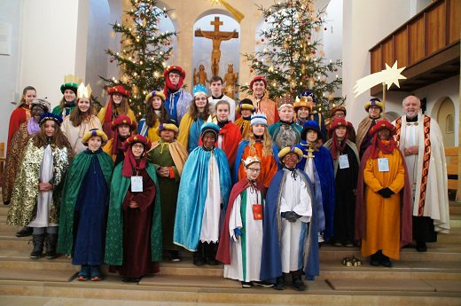Die Sternsinger zogen nach der offiziellen Aussendung durch Pfarrer Johann Trescher von Haus zu Haus um für Kinder in Not zu sammeln.(c) Ingrid Schieder
Das Thema "Respekt" steht heuer im Mittelpunkt der 58. Sternsinger-Aktion. „Segen bringen, Segen sein. Respekt für dich, für mich, für andere in Bolivien und weltweit!“ Um den Dreikönigstag am 6. Januar herum sind die Ministranten der Pfarreien in ihren prächtigen Gewändern unterwegs, bitten um Spenden für Kinder in Not, so auch in der Pfarreiengemeinschaft Bodenwöhr/Alten- und Neuenschwand.
29 Sternsinger fanden sich am Samstagmorgen in der Pfarrkirche St. Barbara in Bodenwöhr zur offiziellen Aussendung durch Pfarrer Johann Trescher ein. Leider verfolgten nur sehr wenige Kirchenbesucher diese Zeremonie. In prächtige Gewänder gehüllt, dem Orient nachempfunden, empfingen sie den kirchlichen Segen, bevor sie sich aufmachten zu den Häusern. Hier klopften sie an jede Türe, um Spenden für Kinder in Not zu sammeln.
Bei den Sternsingern handelt es sich um die weltweit größte Solidaritätsbekundung von Kindern für Kinder, mit Hilfsprojekten und -programmen in Afrika, Asien, Osteuropa, Lateinamerika und Ozeanien. Kleidung sage viel über die Menschen aus, begann Pfarrer Johann Trescher mit seiner Ansprache. Bei bestimmten Gelegenheiten werden besondere Kleider angezogen oder ein festlicher Anzug. Auch bestimmte Berufsgruppen sind an ihrer Kleidung erkennbar, wie etwa Polizisten und Ärzte. Auch die Weisen aus dem Morgenland waren in prächtigen Kleidern unterwegs – so wie die Sternsinger nun auch. Respekt werde auch durch die Gewandung ausgedrückt.
Respekt verdienten auch Kinder, auch wenn viele Leute erst einmal nicht darauf kommen. Die Sterndeuter haben es vorgemacht damals, sie erwiesen dem kleinen Kind in der Krippe Respekt. Christóbal und Ronald, die zwei fröhlich lachenden Jungen auf dem Sternsinger-Plakat verbindet Freundschaft und Respekt, trotz ihrer unterschiedlichen Kleidung. Die beiden leben in Bolivien. Ronald trägt ein Fußballtrikot, Christóbal einen traditionellen Poncho, trotzdem verstehen und respektieren sie sich, bilden eine Gemeinschaft.
Respekt, das können auch die Sternsinger erwarten, wenn sie von Haus zu Haus ziehen. Doch auch das Gegenteil sei der Fall, dann werden sie nicht aufgenommen. Nach der Segnung zogen die Sternsinger in den jeweiligen Ortsteilen als Heilige Drei Könige mit Sternträger aus, um die frohe Botschaft Gottes zu verkünden. Auf Wunsch schrieben sie den Segen „20*C+M+B*16“ an die Haustüren. Dies weise auf den Segensspruch „Christus mansionem benedicat“ hin, übersetzt „Christus segne dieses Haus“.

